浦林成山（山东）轮胎有限公司

全钢260万套一期验收监测方案
（2019年第二季度环保监测方案）

一、废气
1、有组织排放废气
监测点位：见表1。
监测项目：表1中所列监测项目的排放浓度、排放速率及废气量。
监测频次：见表1。
执行标准：《山东省区域性大气污染物综合排放标准》（DB37/ 2376-2013）表1“橡胶制造工业”（颗粒物10mg/m³）；《挥发性有机物排放标准》第6 部分：有机化工行业（基准排气量2000m³/t胶，VOCs 10mg/m³）；GB 27632-2011《橡胶制品工业污染物排放标准》表5（基准排气量2000m³/t胶，非甲烷总烃10mg/m³）；《恶臭污染物排放标准》(GB14554-93)中表2标准（根据排气筒高度分别执行相应标准）。
表1
机台 | 序号 | 监测口名称 | 监测项目 | 监测频次
6#400 | 1 | 6#GK400N主机+卸料合并排放口（入口、出口） | VOCs、  臭气浓度 | 一次性  采样监测
6#400 | 2 | 6#400下辅机排放口（入口、出口） | VOCs、  臭气浓度 | 一次性  采样监测
6#400 | 3 | 6#400胶冷机排放口（入口、出口） | VOCs、  臭气浓度 | 一次性  采样监测
7#400 | 4 | 7#GK400N主机+卸料合并排放口（入口、出口） | VOCs、  臭气浓度 | 一次性  采样监测
7#400 | 5 | 7#400下辅机排放口（入口、出口） | VOCs、  臭气浓度 | 一次性  采样监测
7#400 | 6 | 7#400胶冷机排放口（入口、出口） | VOCs、  臭气浓度 | 一次性  采样监测
1#270 | 7 | 1#GK270N主机排放口（入口、出口） | VOCs、  臭气浓度 | 一次性  采样监测
1#270 | 8 | 1#GK270N下辅机排放口（入口、出口） | VOCs、  臭气浓度 | 一次性  采样监测
1#270 | 9 | 1#GK270N胶冷机排放口（入口、出口） | VOCs、  臭气浓度 | 一次性  采样监测
3#270 | 10 | 3#270主机+下辅机排放口（入口、出口） | VOCs、  臭气浓度 | 一次性  采样监测
3#270 | 11 | 3#270胶冷机排放口（入口、出口） | VOCs、  臭气浓度 | 一次性  采样监测
4#270 | 12 | 4#270主机+下辅机排放口（入口、出口） | VOCs、  臭气浓度 | 一次性  采样监测
4#270 | 13 | 4#270胶冷机排放口（入口、出口） | VOCs、  臭气浓度 | 一次性  采样监测
 | 14 | 3#+4#合并排放口（出口） | VOCs、  臭气浓度 | 一次性  采样监测

机台 | 序号 | 监测口名称 | 监测项目 | 监测频次
6#400 | 1 | 6#GK400N主机除尘器（入口、出口） | 颗粒物  （共16个点位） | 一次性采样监测
6#400 | 2 | 6#GK400N卸料除尘器（入口、出口） | 颗粒物  （共16个点位） | 一次性采样监测
6#400 | 3 | 6#GK400N主机+卸料废气治理设施合并排放口（出口） | 颗粒物  （共16个点位） | 一次性采样监测
7#400 | 4 | 7#GK400N主机除尘器（入口、出口） | 颗粒物  （共16个点位） | 一次性采样监测
7#400 | 5 | 7#GK400N卸料除尘器（入口、出口） | 颗粒物  （共16个点位） | 一次性采样监测
7#400 | 6 | 7#GK400N主机+卸料废气治理设施合并排放口（出口） | 颗粒物  （共16个点位） | 一次性采样监测
3#270 | 7 | 3#270主机除尘器（入口、出口） | 颗粒物  （共16个点位） | 一次性采样监测
3#270 | 8 | 3#270主机+下辅机废气治理设施排放口（出口） | 颗粒物  （共16个点位） | 一次性采样监测
4#270 | 9 | 4#270主机除尘器（入口、出口） | 颗粒物  （共16个点位） | 一次性采样监测
4#270 | 10 | 4#270主机+下辅机废气治理设施排放口（出口） | 颗粒物  （共16个点位） | 一次性采样监测

（260万套一期验收监测）
序号 | 监测口名称 | 监测项目 | 监测频次
1  （东） | 260万套南硫化沟东区废气治理设施（入口、出口） | VOCs、  臭气浓度、  非甲烷总烃 | 监测两天，每天4次。监测期间保证生产能力达到75%以上。
2  （中） | 260万套北硫化沟废气治理设施（入口、出口） | VOCs、  臭气浓度、  非甲烷总烃 | 监测两天，每天4次。监测期间保证生产能力达到75%以上。
3  （西） | 260万套南硫化沟西区废气治理设施（入口、出口） | VOCs、  臭气浓度、  非甲烷总烃 | 监测两天，每天4次。监测期间保证生产能力达到75%以上。
4 | 260万套西排气筒（出口） | VOCs、  臭气浓度、  非甲烷总烃 | 监测两天，每天4次。监测期间保证生产能力达到75%以上。

2、无组织排放
按照无组织排放监测要求，在排放源上风向2-50m范围内设置一个参照点，在厂界外下风向10m范围内布设3个排放监控点，具体监测点位见下图。
另外在敏感点幸福街小学及宿舍区设置两个监测点。

● 1#

风 向

无组织排放源

单位周界
● 3#
● 2#
●4#

废气无组织排放监测点位示意图

监测项目：参照点可只监测颗粒物，监控点需要监测颗粒物、VOCs、非甲烷总烃、臭气浓度、苯、甲苯、二甲苯，两个敏感点需要监测颗粒物、VOCs、非甲烷总烃、臭气浓度。
监测频次：苯、甲苯及二甲苯一次性采样监测，其余项目监测两天，每天4次。同时提供监测方法和检出限，记录监测时的运行工况及气象条件。
执行标准：《挥发性有机物排放标准》第6 部分：有机化工行业（VOCs 2.0mg/m³）；GB 27632-2011《橡胶制品工业污染物排放标准》表5（非甲烷总烃4.0mg/m³，颗粒物1.0mg/m³）；《恶臭污染物排放标准》(GB14554-93)（臭气浓度：20无量纲）。
- 厂内监测方案
监测点位：炼胶车间胶料解包处1个点，三期密炼楼烘胶房3个点，二期密炼楼烘胶房1个点，共5个点位；
监测项目：臭气浓度；
监测频次：一次性采样；
4、食堂油烟
监测点位：油烟净化处理设施出口一个点。
监测项目：油烟排放浓度；
监测频次：一次性采样，在油烟高峰期采样；
执行标准：《饮食业油烟排放标准》（DB 37/597-2006）中大型标准。
二、噪声
监测点位：在厂区东、南、西、北厂界布设4个点位。
监测项目：等效连续A声级Leq(A)。
监测频次：监测两天，每天昼间、夜间各1次。
执行标准：《工业企业厂界环境噪声排放标准》（GB12348-2008）中3类标准。（昼间：65dB（A），夜间55dB（A））
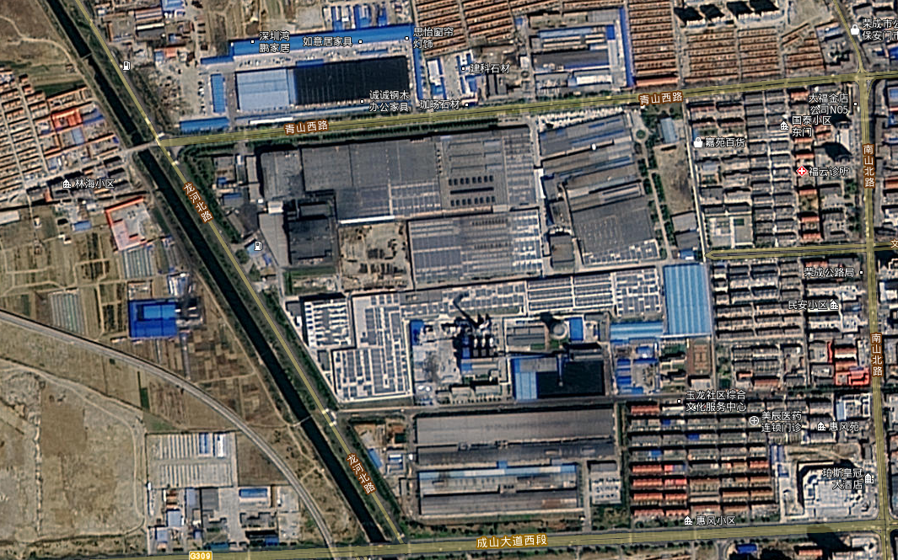
1#
2#
3#
4#
噪声监测点位示意图
三、废水
监测布点；污水总排放口设置1个监测点位。
监测项目：pH、COD、BOD₅、氨氮、悬浮物、石油类、总磷、总氮、废水量。
监测时间、频率和分析方法：监测2天，每天四次。同时提供监测方法和检出限，记录监测时的运行工况。
执行标准：《橡胶制品工业污染物排放标准》(GB27632-2011）中表2间接排放标准。

联系人：孙经理
电 话：15666303787
地 址：山东省荣成市青山西路99号

